

**SecureShip**

Monitoramento Climático e Documentação de Dados no Processo de Transportação de Componentes Eletrônicos

**Participantes**

Bianca Cavalcante dos Reis

César do Carmo Borba Martins

Davi Rodrigues da Silva

Guilherme Gonçalves Silva Santos

Lívia Yasmin Ferreira de Lanes

Simone Lopes dos Santos

**São Paulo**, Brasil – 2023

# 1. Contexto

# 1.1 Definição

No mundo inteiro 90% das cargas são transportadas através de navios cargueiros com toneladas de produtos, entre eles há um navio chamado HMM Algeciras, com capacidade para 24.000 TEU’s (contêineres de 20'), é o maior navio porta-contêineres do mundo atualmente. Os outros 10% se misturam entre modais rodoviários, ferroviários, aéreos e outros. A maioria dos produtos estão dentro de containers pela eficiência e quantidade de espaço disponível para transporte visto que a navegação é o meio mais viável mundialmente, em um dia foram transportados 619,000 TEU’s de acordo com o conselho de navegação mundial.

**Imagem 01** – Navio Cargueiro HMM

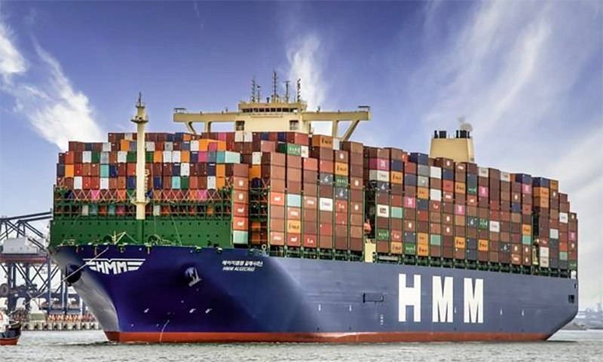

**1.2 Demanda**

No Brasil**,** certamente entre esses milhares de navios há importações destinadas ao território nacional, incluindo produtos da China que é uma grande exportadora de eletrônicos. Após os descarregamentos das navegações, esses containers são transportados no Brasil de diversas formas, e a que predomina são os transportes rodoviários “compondo 75,9% de todas as entregas no Brasil” segundo a revista “Veja”. Além disso, de acordo com o fórum econômico mundial o mercado de eletrônicos gera 2.8 trilhões de dólares atualmente e segunda a projeção do mesmo, poderá chegar à 5.5 trilhões até 2025. Nesse sentido, pode-se estimar que uma parcela significativa desse dinheiro está aqui, já que o Brasil segundo o Observatório da Complexidade Econômica (OEC) registrou um total de 27.6 bilhões de dólares importados em apenas eletrônicos.

Conforme dados elaborados pela Abinee com base em informações do IBGE e do SECEX/MDIC, do total de insumos do setor (matérias-primas e componentes) **cerca de 60% são importados e 40% nacionais.** A China é a principal origem das importações de componentes do Brasil, totalizando US$ 7,5 bilhões em 2019, o que representou 42% do total importado. Isso significa dizer que somente esse país foi responsável por 25% do total de insumos do setor (nacionais + importados).

**Gráfico 01** - Importações de Componentes Eletrônicos

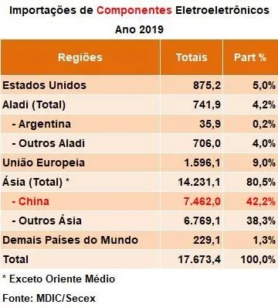

# 1.3 Problema

Mesmo o container sendo um bom meio de transporte pela sua segurança e eficiência, ele ainda enfrenta alguns problemas por conta de roubos, infraestrutura e o meio ambiente. Para produtos eletrônicos algo que deve ser evitado constantemente é a umidade, ela é fatal para essa categoria de produtos, e o Brasil tem uma taxa consideravelmente elevada de umidade, além disso há a existência de um fenômeno chamado “chuva de container” quando a umidade está mais alta do que o normal, a água condensa nas paredes e no teto do compartimento de transporte, o que contribui para a formação de gotículas de água e goteiras – que podem danificar os produtos. Não só a **umidade** é um problema para os produtos como também a **temperatura**, que pode danificar a mercadoria diminuindo sua vida útil em até 50% dependendo do caso. Em 2017, a empresa Samsung enfrentou problemas com a perda de cargas devido à umidade. Cerca de 4 mil toneladas de produtos, incluindo celulares e outros eletrônicos, foram danificados em contêineres que estavam armazenados em um pátio da empresa em São Paulo, Brasil. A Samsung enfrentou prejuízos financeiros significativos com a perda de cargas e teve que lidar com reclamações de clientes insatisfeitos.

# 1.3.1 Temperatura e umidade ideais para armazenamento de componentes eletrônicos

Equipamentos eletrônicos são confeccionados com sistemas que demandam certo cuidado devido a partes integrantes em seus componentes e placas eletrônicas. A temperatura é um desses fatores que podem danificar os equipamentos eletrônicos de forma geral. O ideal é que os locais onde utilizamos equipamentos eletrônicos tenham suas temperaturas e umidades controladas para assim garantir um perfeito funcionamento e durabilidade dos equipamentos.

De maneira geral com relação à temperatura os equipamentos eletrônicos aceitam uma faixa de trabalho em torno de **-5º C até aproximadamente 45º C** (sabendo que o ideal e trabalhar em temperaturas controladas em torno de **20º C para preservar** os componentes eletrônicos e aumentar a **vida útil** dos equipamentos). Medidas fora do desse padrão ideal poderão danificar os componentes eletrônicos e diminuir a vida útil do aparelho.

De maneira geral com relação à unidade os equipamentos eletrônicos aceitam uma faixa de trabalho em torno de **20% a 90%** sem condensação. Gotas de água poderão danificar os componentes eletrônicos. Aqui o ideal é em torno de 50% de umidade.

# 1.4 Solução

Visto a importância do monitoramento não só da temperatura, mas também da umidade do container, nosso projeto oferece a tecnologia necessária para monitorar em tempo real o nível dessas duas questões ambientais, oferecendo uma aplicação web à empresa que contrata nossos serviços, podendo assim verificar os dados coletados através de nossos sensores LM35 e DHT11 computadorizados por um Arduino UNO, podendo assim alertar com antecedência a equipe de transporte para salvar a carga quanto antes, dessa forma acaba-se um possível prejuízo! O monitoramento da umidade e temperatura nesses containers é muito importante, pois por serem eletrônicos eles se tornam sensíveis quando expostos a variações do meio ambiente podendo assim não só danificá-los diminuindo sua vida produtiva, mas também ocasionar na perda total do produto. Dependendo do meio de transporte, a carga não fica apenas horas, mas dias viajando, podendo ficar a exposta a mudanças climáticas constantemente, ficando clara a importância do monitoramento, além das questões ambientais, o monitoramento ajuda a completar uma série de regulamentações importantes da **Convenção Internacional para a Segurança de Containers (CSC)**.

**2. Justificativa**

O monitoramento reduzirá a perda dos componentes em função da umidade e temperatura em até 95%, e aumentará em até 40% a vida útil dos mesmos.

# 3. Objetivos

* Desenvolver um sistema que colete dados da umidade relativa do ar e a temperatura através de sensores em containers que irão transportar componentes eletrônicos.
* Criar uma plataforma digital que armazene e gerencie os dados coletados.
* Diminuir gastos da empresa responsável pelo transporte com componentes eletrônicos que são danificados no processo de entrega.
* Diminuir os impactos causados pelos componentes desperdiçados ao meio ambiente.

**4. Escopo**

**4.1 Descrição do Projeto**

O presente projeto tem como objetivo criar uma solução de sistema IoT para monitorar a temperatura e a umidade dentro de containers de carga de componentes eletrônicos, com o objetivo de fornecer às grandes empresas transportadoras uma ferramenta para garantir a qualidade do transporte desses componentes.

A solução IoT envolverá a instalação de sensores de temperatura e umidade em cada container, que enviarão dados em tempo real para um sistema de gerenciamento centralizado. Os usuários poderão acessar esses dados em tempo real e receber alertas em caso de variações nas condições de temperatura e umidade. A solução também será compatível com as normas regulatórias, garantindo que os dados coletados estejam em conformidade com as leis e regulamentos aplicáveis. O projeto terá como público-alvo grandes empresas transportadoras que desejam garantir a qualidade do transporte de seus componentes eletrônicos.

**4.2 Requisitos**

**4.2.1 Requisitos Funcionais:**

* Criação de uma plataforma web básica (Website Institucional):
  + Cadastro e Login do usuário;
  + Tela “Home”;
  + Tela “Sobre Nós”;
  + Tela “Fale Conosco”;
  + Calculadora Financeira
    - Deve fornecer um cálculo estratégico;
  + Menu de navegação superior;
  + Rolagem vertical;
  + Log-off de usuário;
  + Tela “Dashboards”
    - Deverá fornecer gráficos e estatísticas precisos;
    - Tela acessada somente após o cadastro/login;
* O sistema deve ser capaz de gerar alertas automaticamente em caso de variações nas condições de temperatura e umidade.
* O sistema deve ser capaz de fornecer acesso remoto aos dados coletados, permitindo que os usuários monitorem as condições de transporte de qualquer lugar.
* O sistema deve ser escalável, permitindo a adição de sensores adicionais e outras funcionalidades no futuro.
* O sistema deve ser capaz de gerar relatórios detalhados para análise e tomada de decisões.
* Os dados gerados pelos sensores devem ser gravados em um Banco de Dados.
* O sistema deve permitir a definição de limites de temperatura e umidade aceitáveis para cada tipo de componente eletrônico, para que as variações fora desses limites possam ser detectadas e comunicadas imediatamente.

**4.2.2 Requisitos Não-Funcionais:**

* O sistema deve ser altamente seguro, garantindo que os dados coletados sejam protegidos contra acesso não autorizado.
* O sistema deve ser fácil de usar e intuitivo, minimizando o tempo de treinamento para os usuários.
* O sistema deve ser altamente escalável, permitindo a adição de novos recursos e usuários no futuro.
* O sistema deve ser compatível com as normas regulatórias, garantindo que os dados coletados estejam em conformidade com as leis e regulamentos aplicáveis.